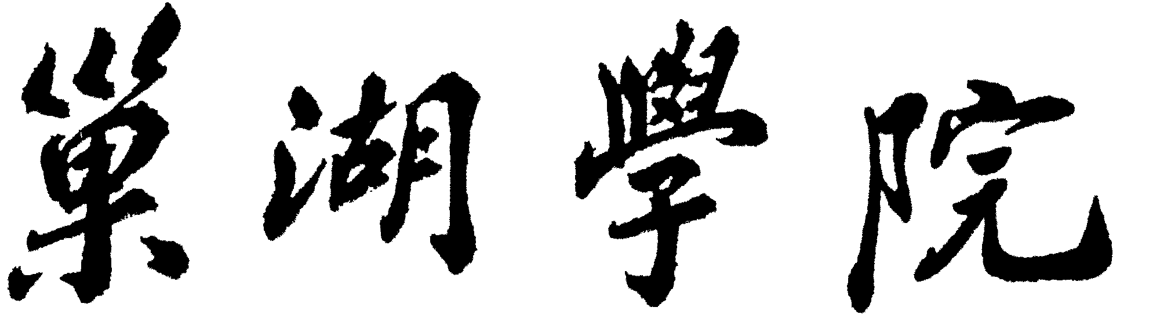

2021—2022学年度第一学期

“形势与政策”实践小论文

学 院： ********（如经济与管理学院，全称）
专业班级： ********（如2020级国际贸易1班，全称）
指导老师： *******

马克思主义学院
2021年11月

